**新 书 推 荐**

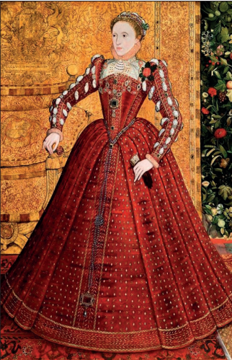**中文书名：****《都铎艺术史》**

# 英文书名：THE STORY OF TUDOR ART

**作 者：Christina Faraday**

**出 版 社：Head of Zeus**

**代理公司：ANA/Zoey**

**页 数：448页**

**出版时间：2025年2月**

**代理地区：中国大陆、台湾**

**审读资料：电子稿**

**类 型：历史**

**内容简介：**

**从艺术和手工艺品看都铎王朝历史**

英格兰的都铎王朝(1485-1603)一直让人着迷和迷惑，有一位国王娶了六位妻子，其中两人遭处决，让人印象深刻的还有一个“守财奴”国王、一个“血腥”女族长、一个“男孩国王”和一个“处女”女王。每个历史人物都有自己独特而令人难忘的个性和生活。

后人要如何进行述说和描绘呢？答案在于王朝的艺术。想想亨利八世，大家会想到霍尔拜因（Holbein）画笔下宏伟的肖像图，画中这位国王双手叉腰，帽子翘起，蓄着姜黄色胡子，一双眼睛炯炯有神。又或者是提到伊丽莎白一世，就想到画中的她戴着珍珠项链，穿着像盔甲一样坚不可摧的紧身胸衣，苍白的脸和红色的头发公然宣告着她的皇室血统。

为都铎王朝君主画像的艺术家们为其留下了永恒的形象，通过画中人物的眼睛，我们似乎能一窥曾统治英国一个多世纪的王朝。然而，这些画作虽颇具代表意义，可要谈及都铎艺术，肖像画，以及君主，远远不是故事的全部。

整个16世纪，图像和物体得到广泛使用，服务于政治、宗教、社会和科学目的。教会和王室、大主教、君主和朝臣都是最重要的艺术赞助人，他们委托艺术家制作绘画、挂毯、印刷品和其他形式的艺术品，用以传达特定信息，或是作个人宣传用。但在这一时期，“中产阶级”，即职业男性和女性，在权力、财富和影响力上都有所增加，在利用艺术进行自我宣传外，还会使用到大量其他材料。

克里斯蒂娜·法拉第在这本书中，以都铎王朝的艺术，包括画作和手工艺品，作为研究对象，对那个动荡的年代进行了别具一格的探索。她不仅解构了都铎王朝国王、王后和贵族的肖像，还将以法医的视角审视一系列广泛而不同的文物，如宪章、钟表、坐垫、硬币、宗教艺术品、家具、珠宝、手稿、微型模型、雕塑、卷轴和挂毯，从而为读者提供生动而细致的叙述，介绍16世纪英国的政治、社会、经济和文化结构。

**作者简介：**



**克里斯蒂娜·法拉第（Christina Faraday）**是剑桥大学冈维尔和凯厄斯学院艺术史研究员，也是作家艾米·杰夫斯（Amy Jeffs）的朋友。她是BBC新一代思想家。她定期向各种媒体投稿，例如*Apollo*、*Radio 3*和《电讯报》（the Telegraph）等等。

**感谢您的阅读！**

**请将反馈信息发至：版权负责人**

**Email**：**[Rights@nurnberg.com.cn](mailto:Rights@nurnberg.com.cn)**

安德鲁·纳伯格联合国际有限公司北京代表处

北京市海淀区中关村大街甲59号中国人民大学文化大厦1705室, 邮编：100872

电话：010-82504106, 传真：010-82504200

公司网址：[http://www.nurnberg.com.cn](http://www.nurnberg.com.cn/)

书目下载：<http://www.nurnberg.com.cn/booklist_zh/list.aspx>

书讯浏览：<http://www.nurnberg.com.cn/book/book.aspx>

视频推荐：<http://www.nurnberg.com.cn/video/video.aspx>

豆瓣小站：<http://site.douban.com/110577/>

新浪微博：[安德鲁纳伯格公司的微博_微博 (weibo.com)](https://weibo.com/1877653117/profile?topnav=1&wvr=6)

微信订阅号：ANABJ2002

